Universitatea tehnică a Moldovei

Catedra „Fizică”
Referat

La lucrarea de laborator Nr.5

Tema: Determinarea coeficientului de frecare interioara al unui lichid cu ajutorul viscozimetrului capilar

A efectuat studentul grupei:TLC-083 Lungu Dorel

A verificat profesorul: Burdujan

Chişinău 2005
- Scopul lucrării: Studierea fenomenului frecării interioare în lichide şi metoda Ostwald de determinare a viscozităţii lichidului.
- Aparate şi materiale: Instalaţia Ostwald, cronometru, lichid etalon, lichid pentru cercetare.
3. Schema instalaţiei:

- Formula de lucru:
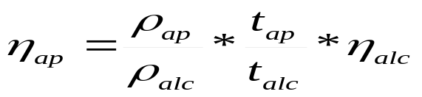

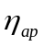- coeficient de viscozitate a apei
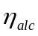- coeficient de viscozitate a alcoolului
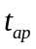 - temperatura apei
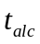 - temperatura alcoolului
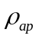 - densitatea apei
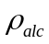 - densitatea alcoolului

5. Tabelul
Nr. | 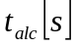 | 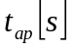 | 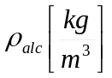 | 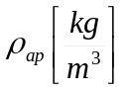 | 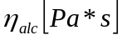 | 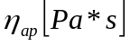 | 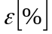 | 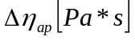
1 | 479.2 | 289.6
2 | 489.36 | 290.2
3 | 492.28 | 289.8
4 | 476.5 | 286
5 | 494.3 | 296
mediu |  | 291.6 | 0.2431  10⁴ | 0.99780  10³ | 1.22  10⁻³ | 1.05  10⁻³ | 0.95% | 1.05*10⁻³

6. Model de calcul:
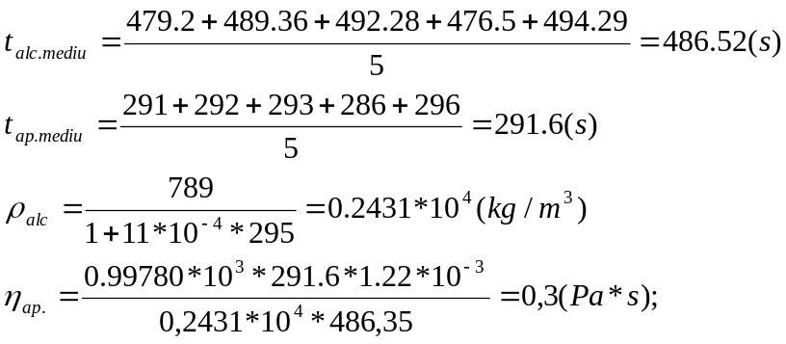

7. Calculul erorilor:
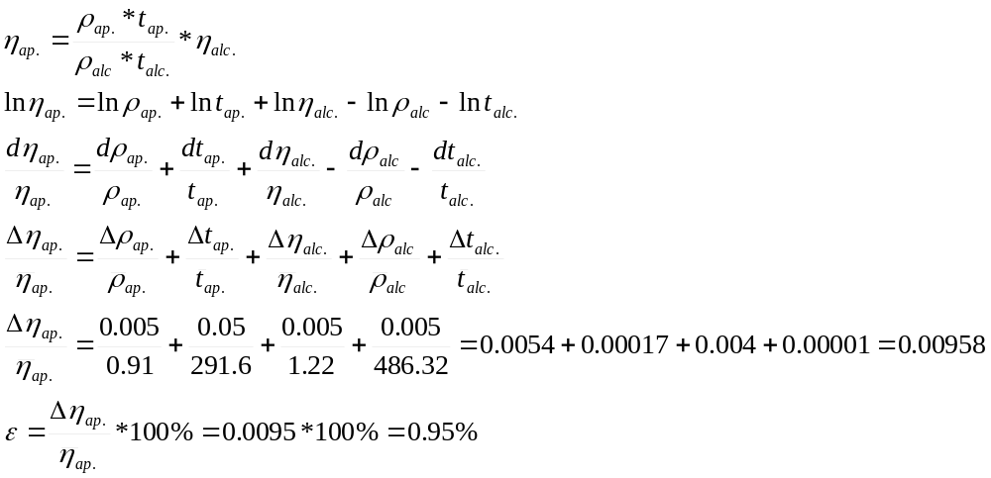

8. Rezultatul final:

9. Concluzia: La efectuarea acestei lucrari am studiat fenomenului frecării interioare în lichide şi metoda Ostwald de determinare a viscozităţii lichidului. Am constatat ca forta de frecare interna in alcool este mai mare de cit in apa.

